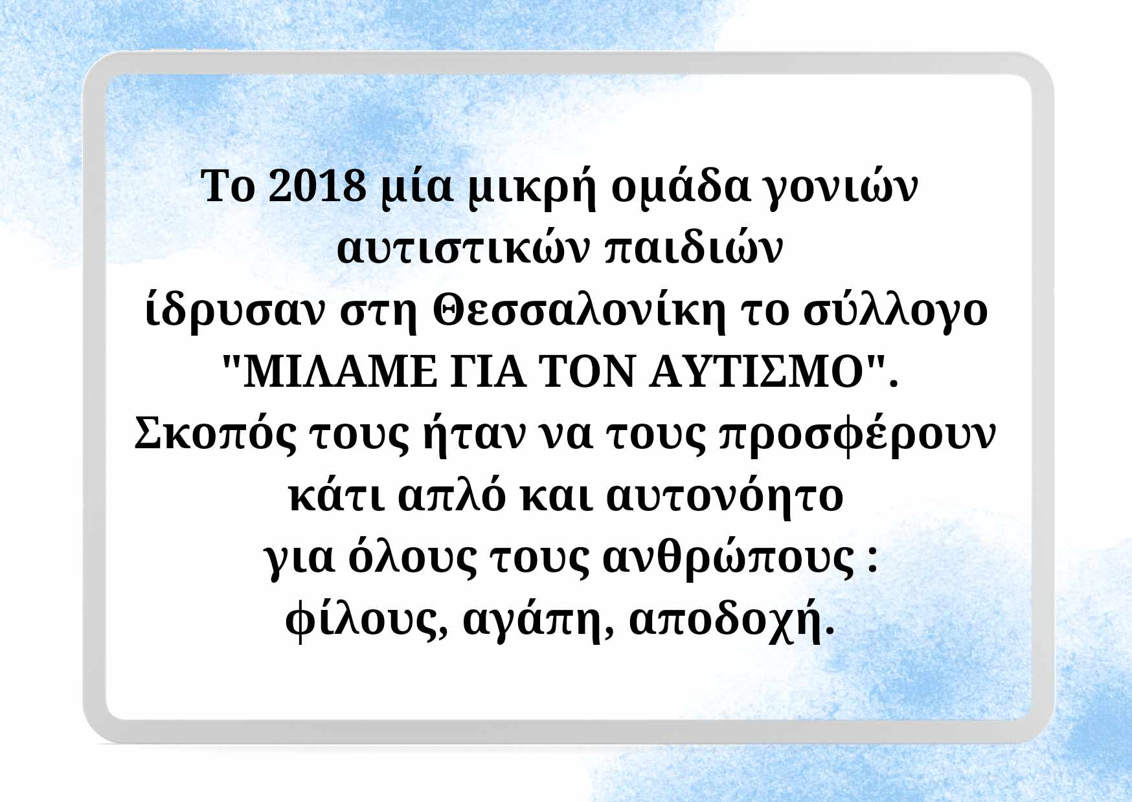
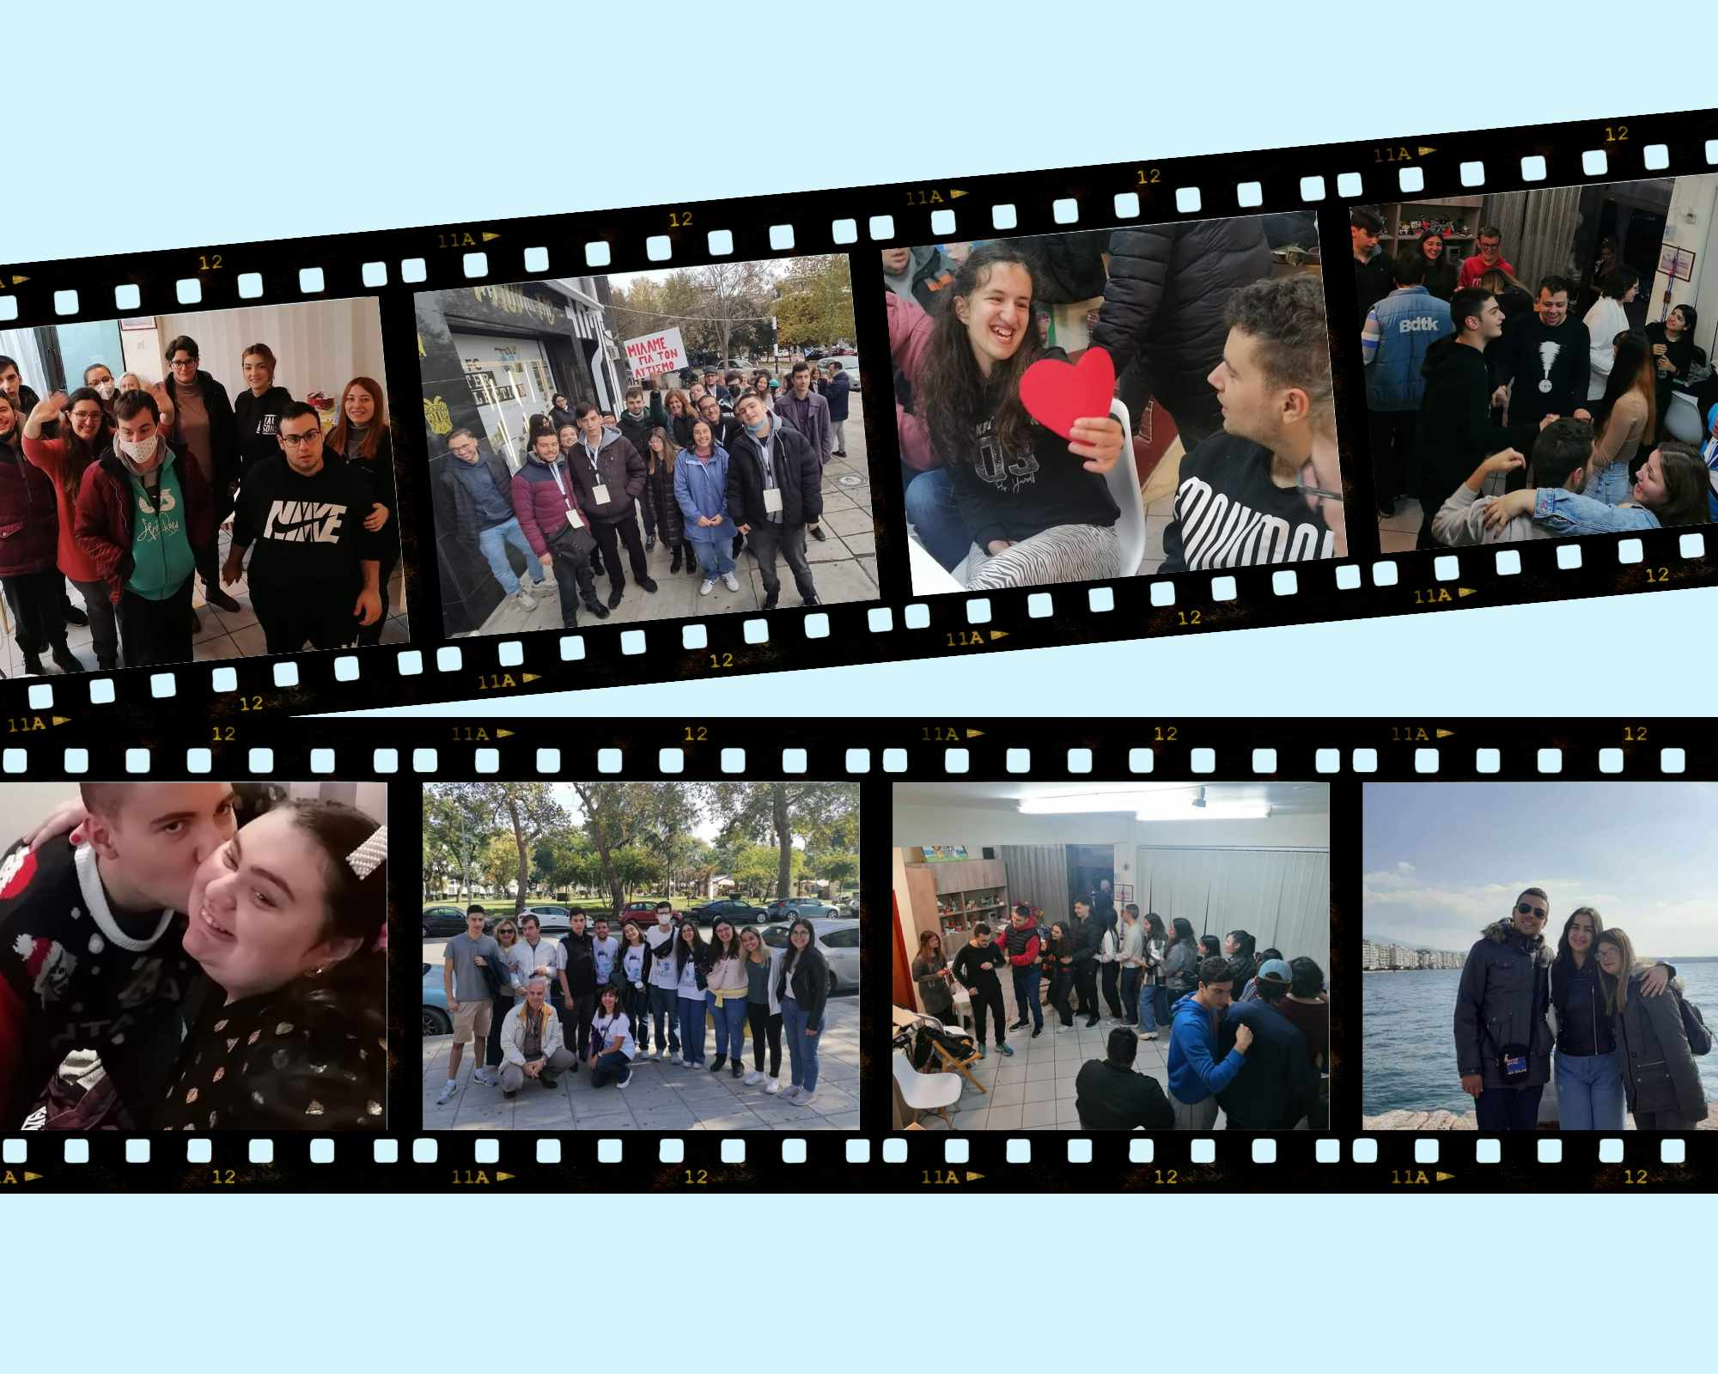

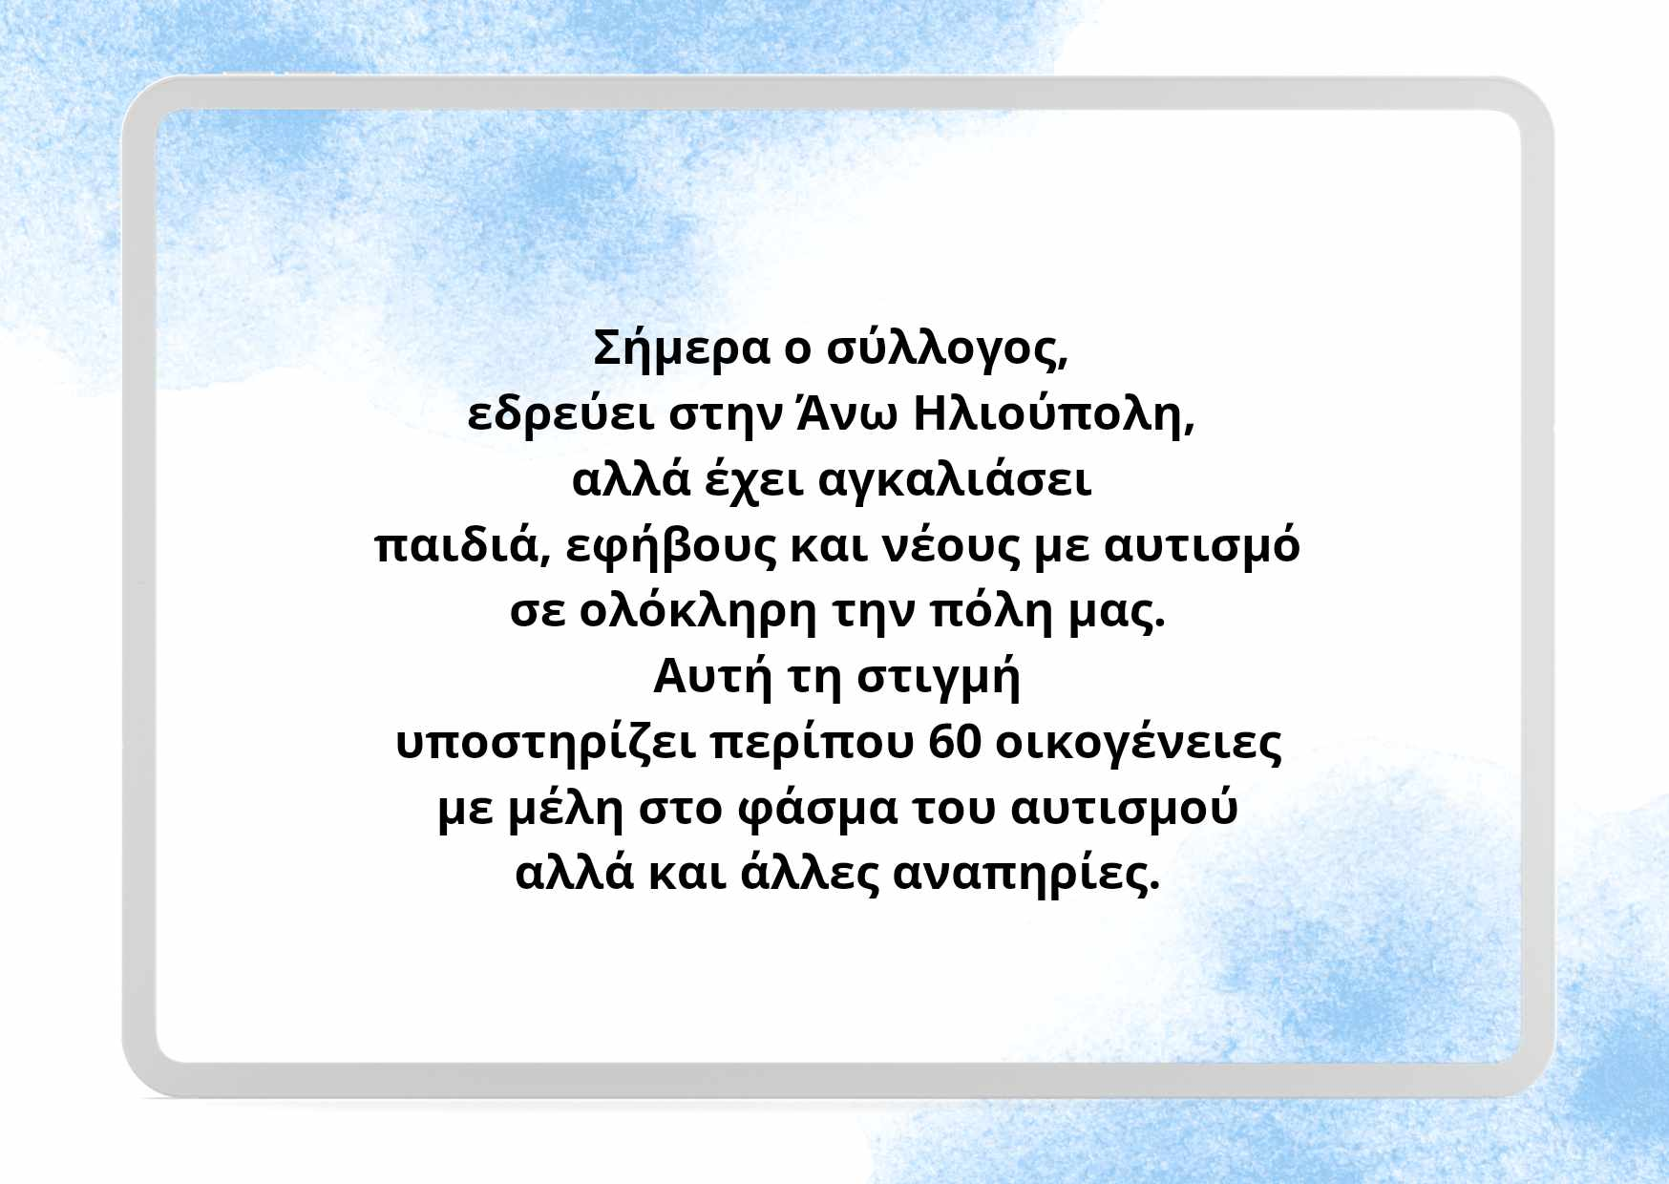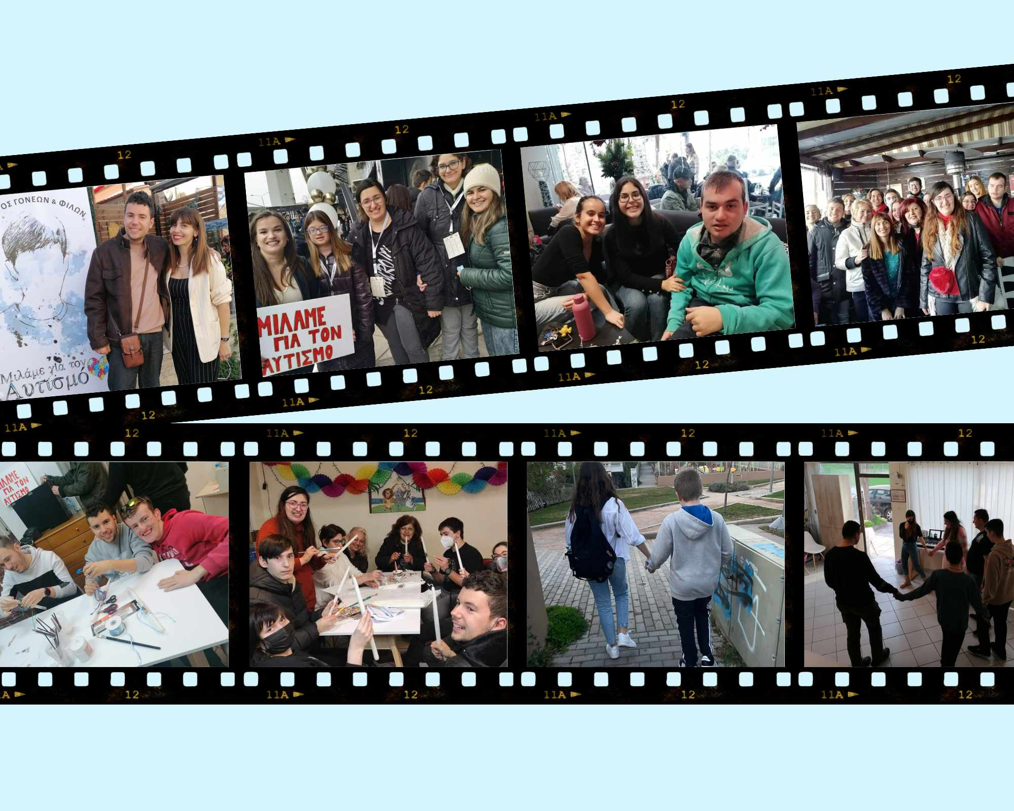
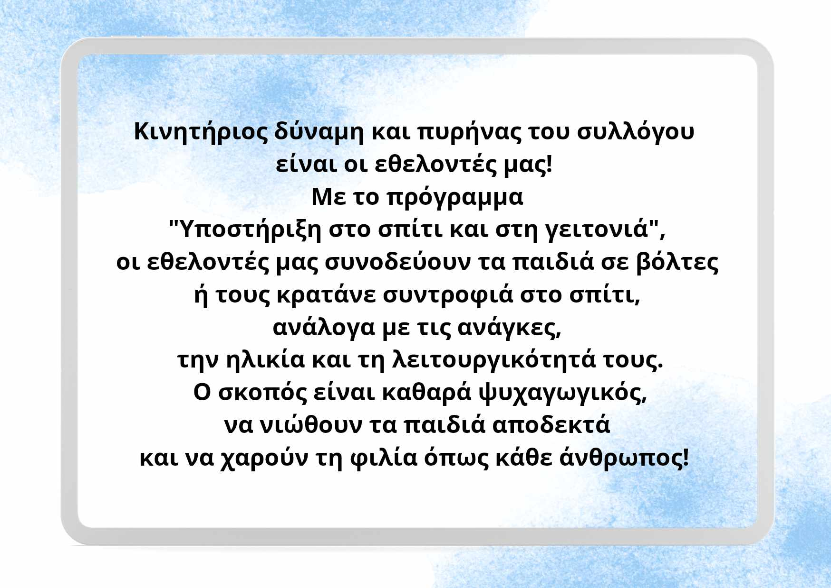
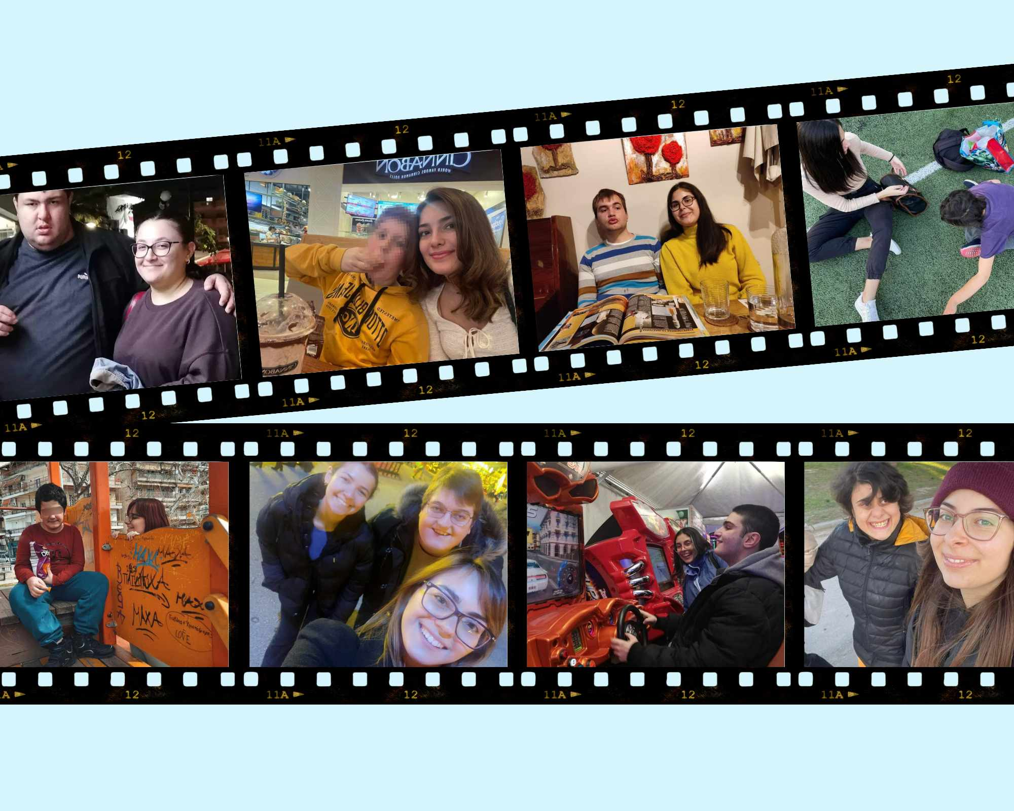
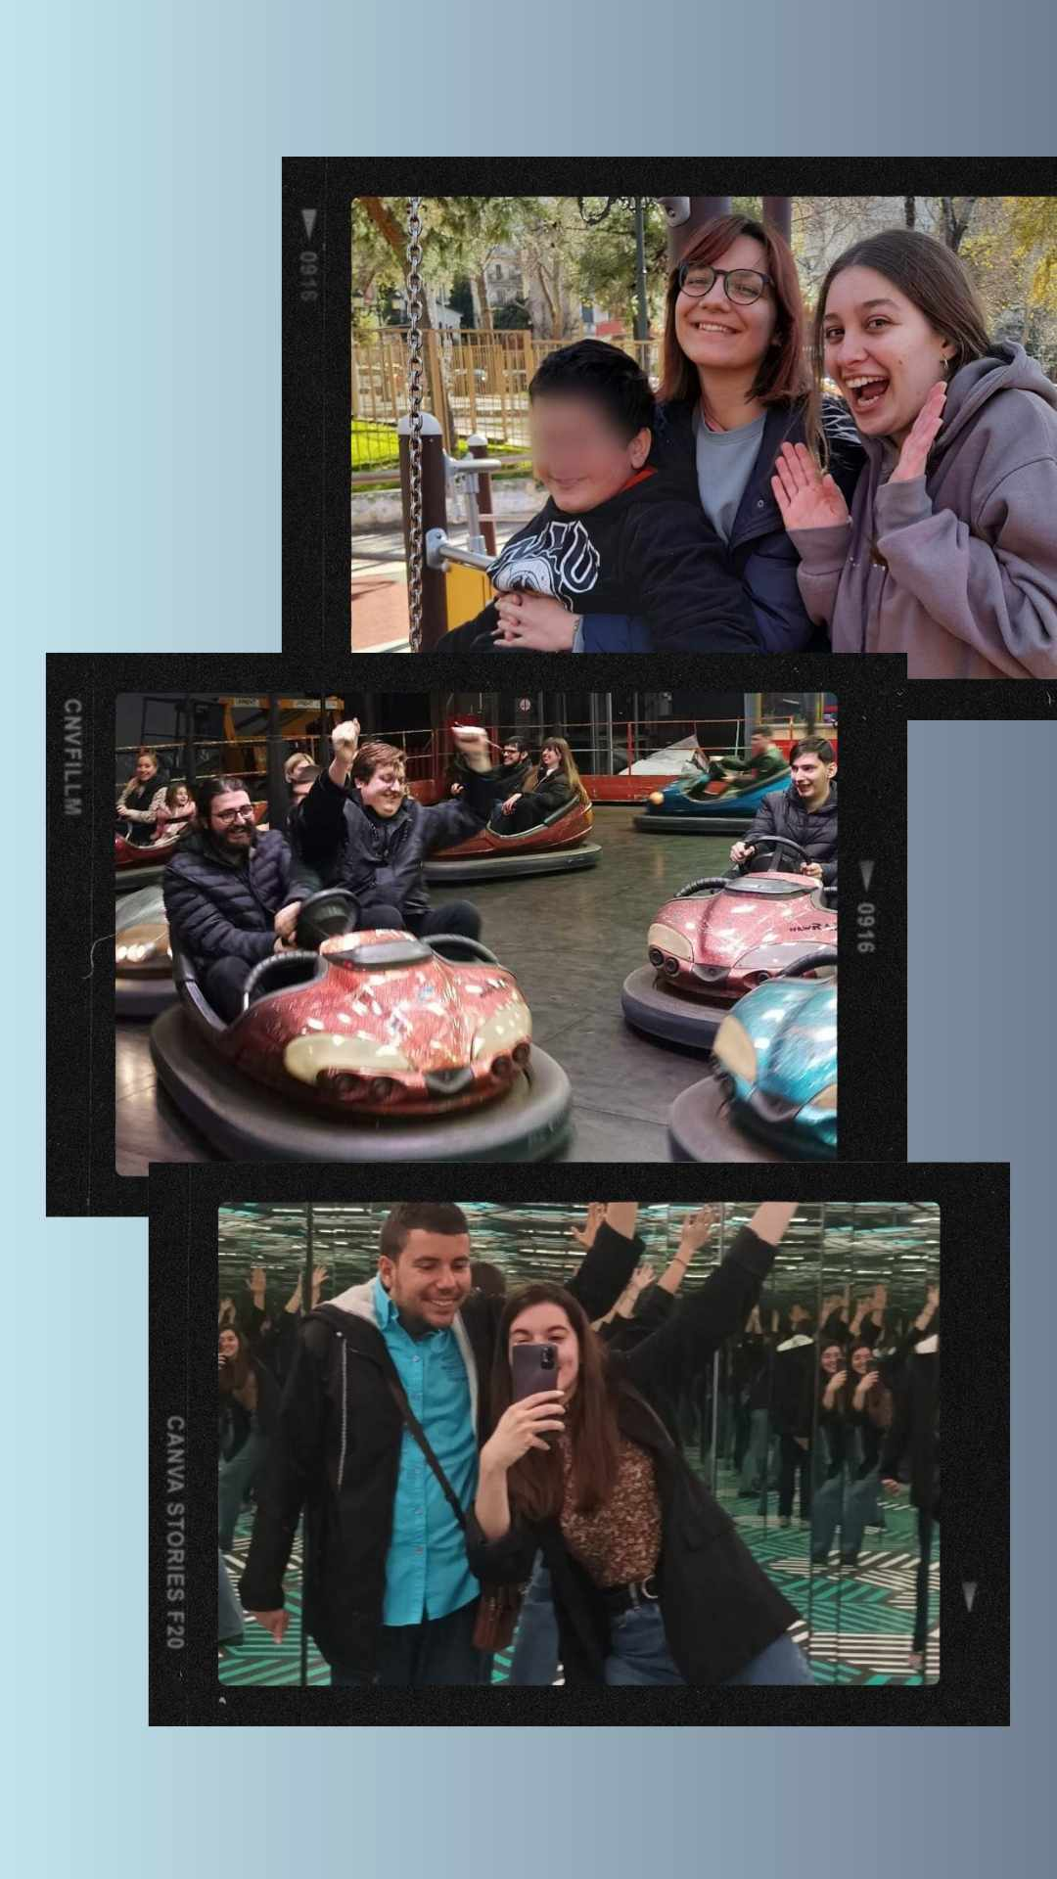
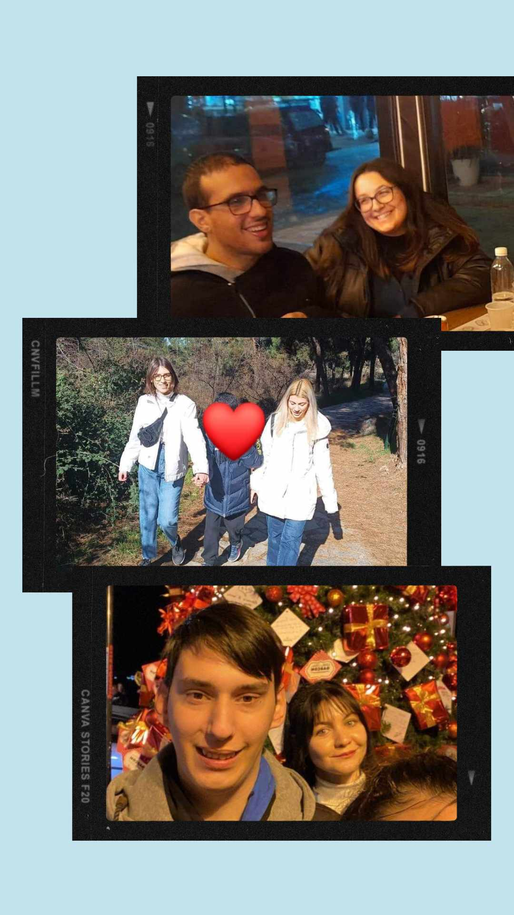
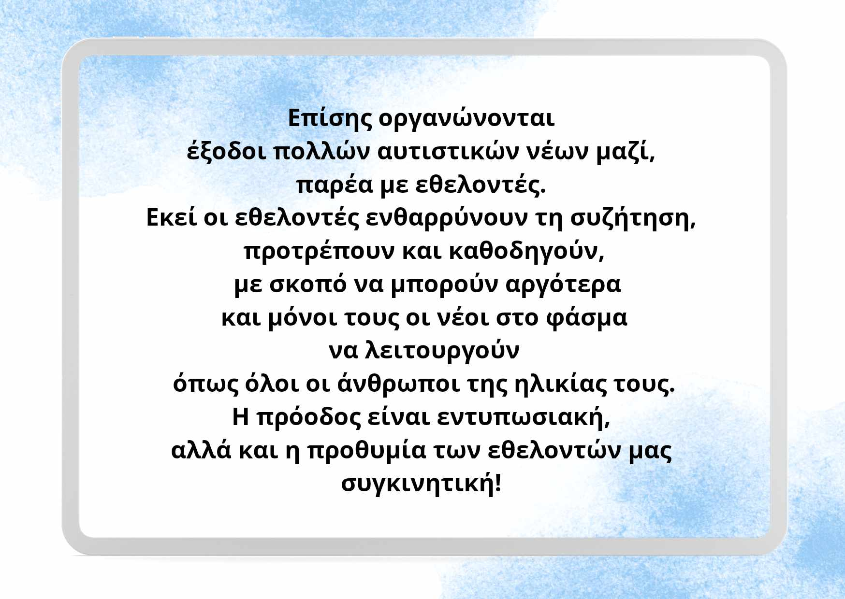
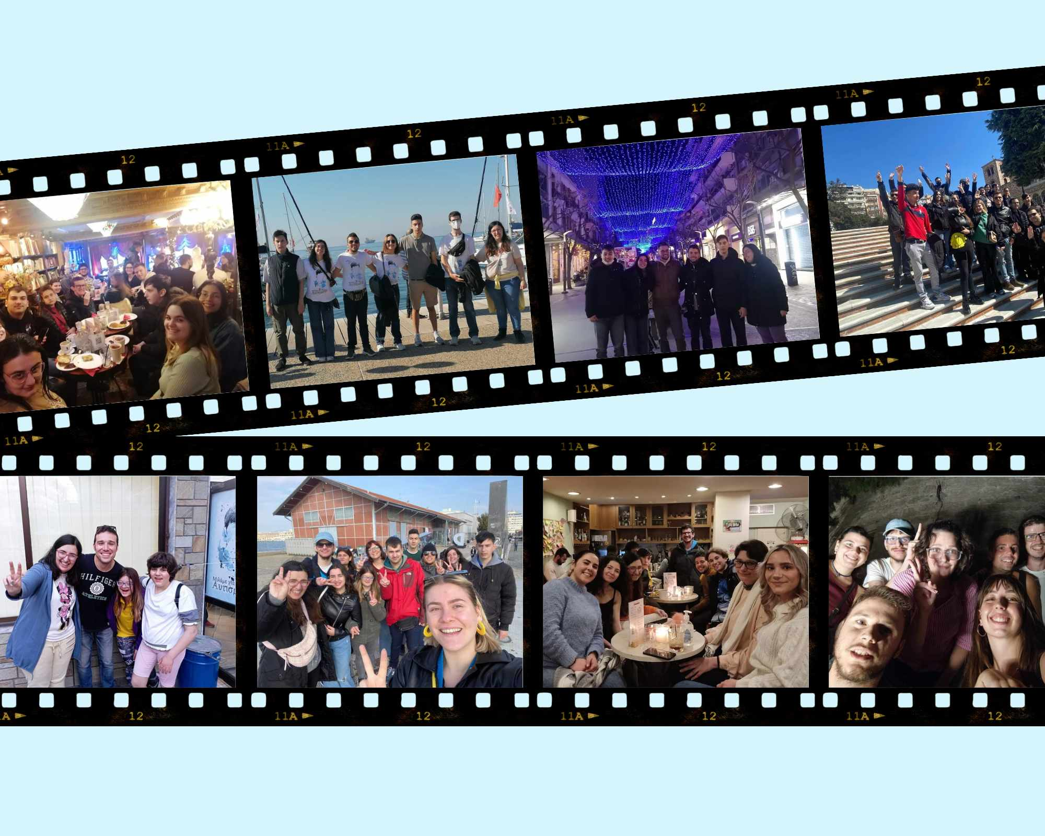
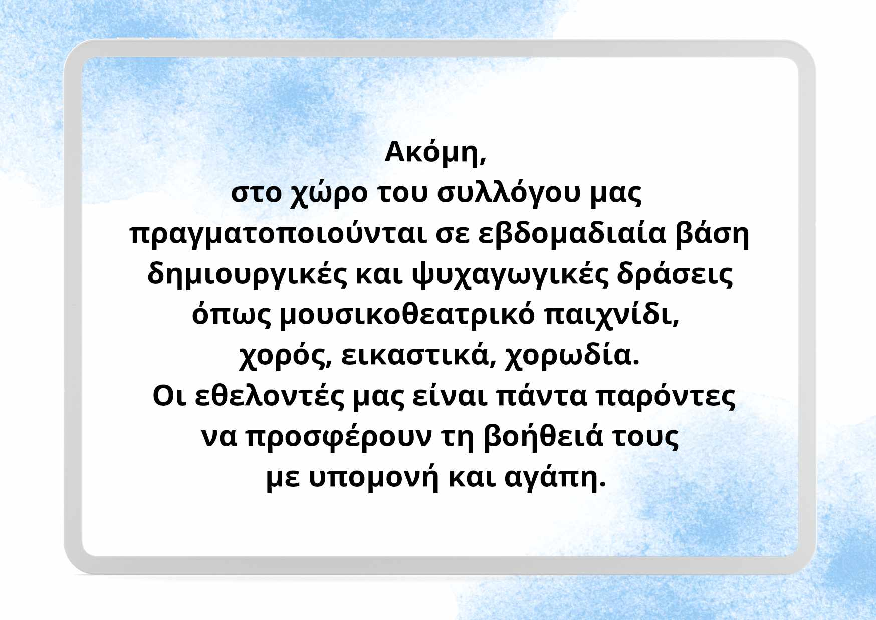
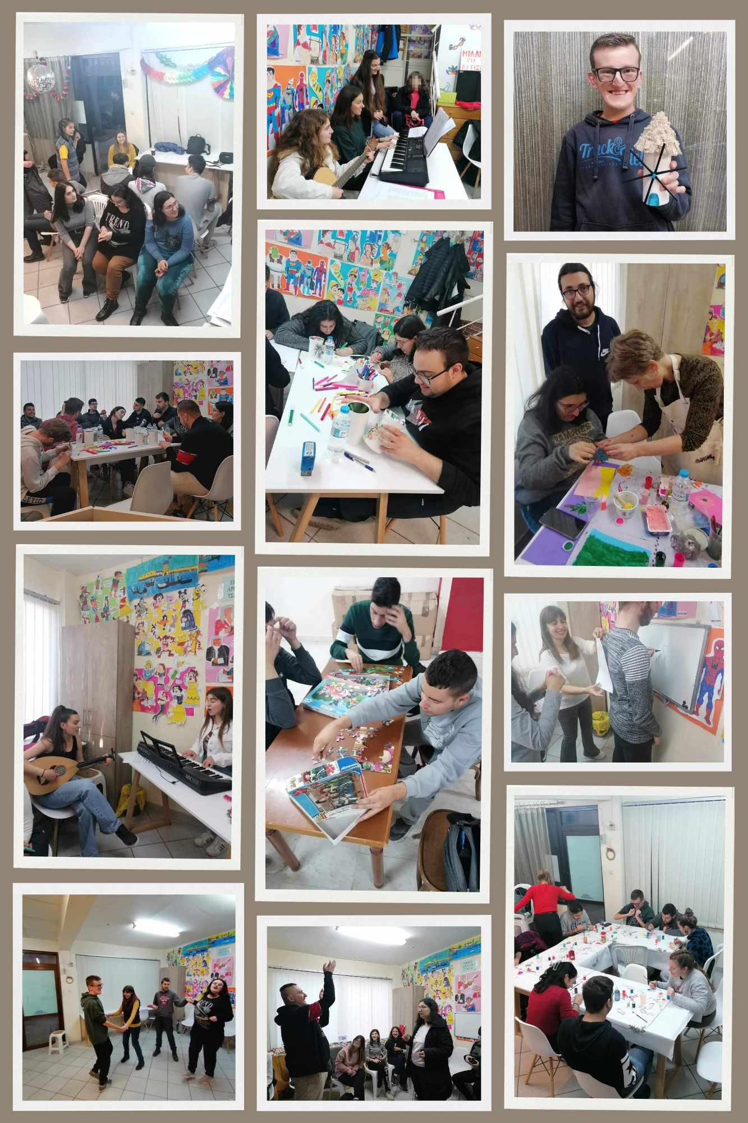
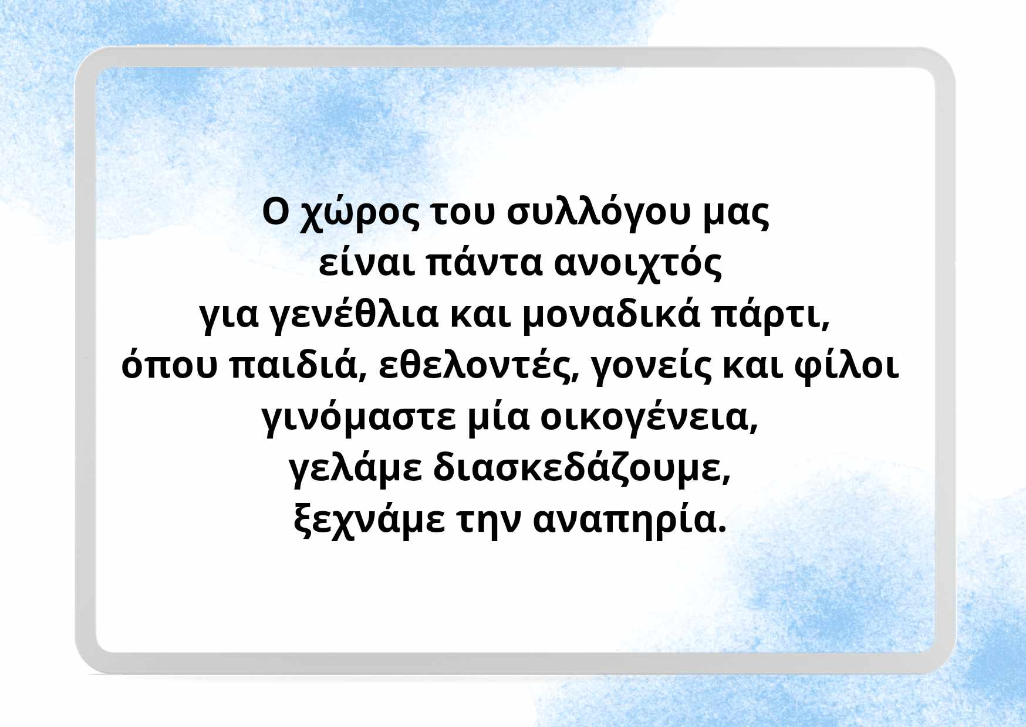
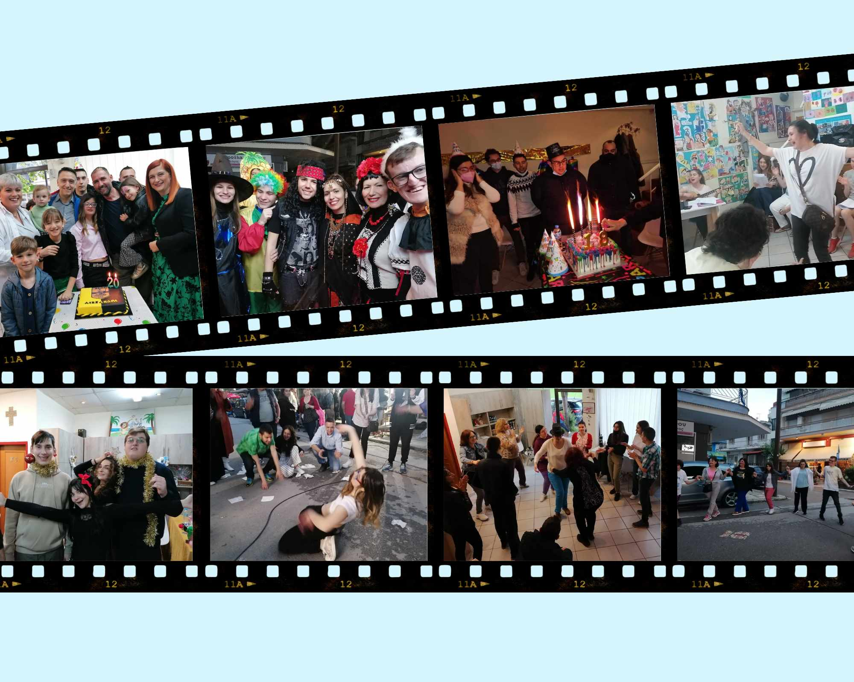

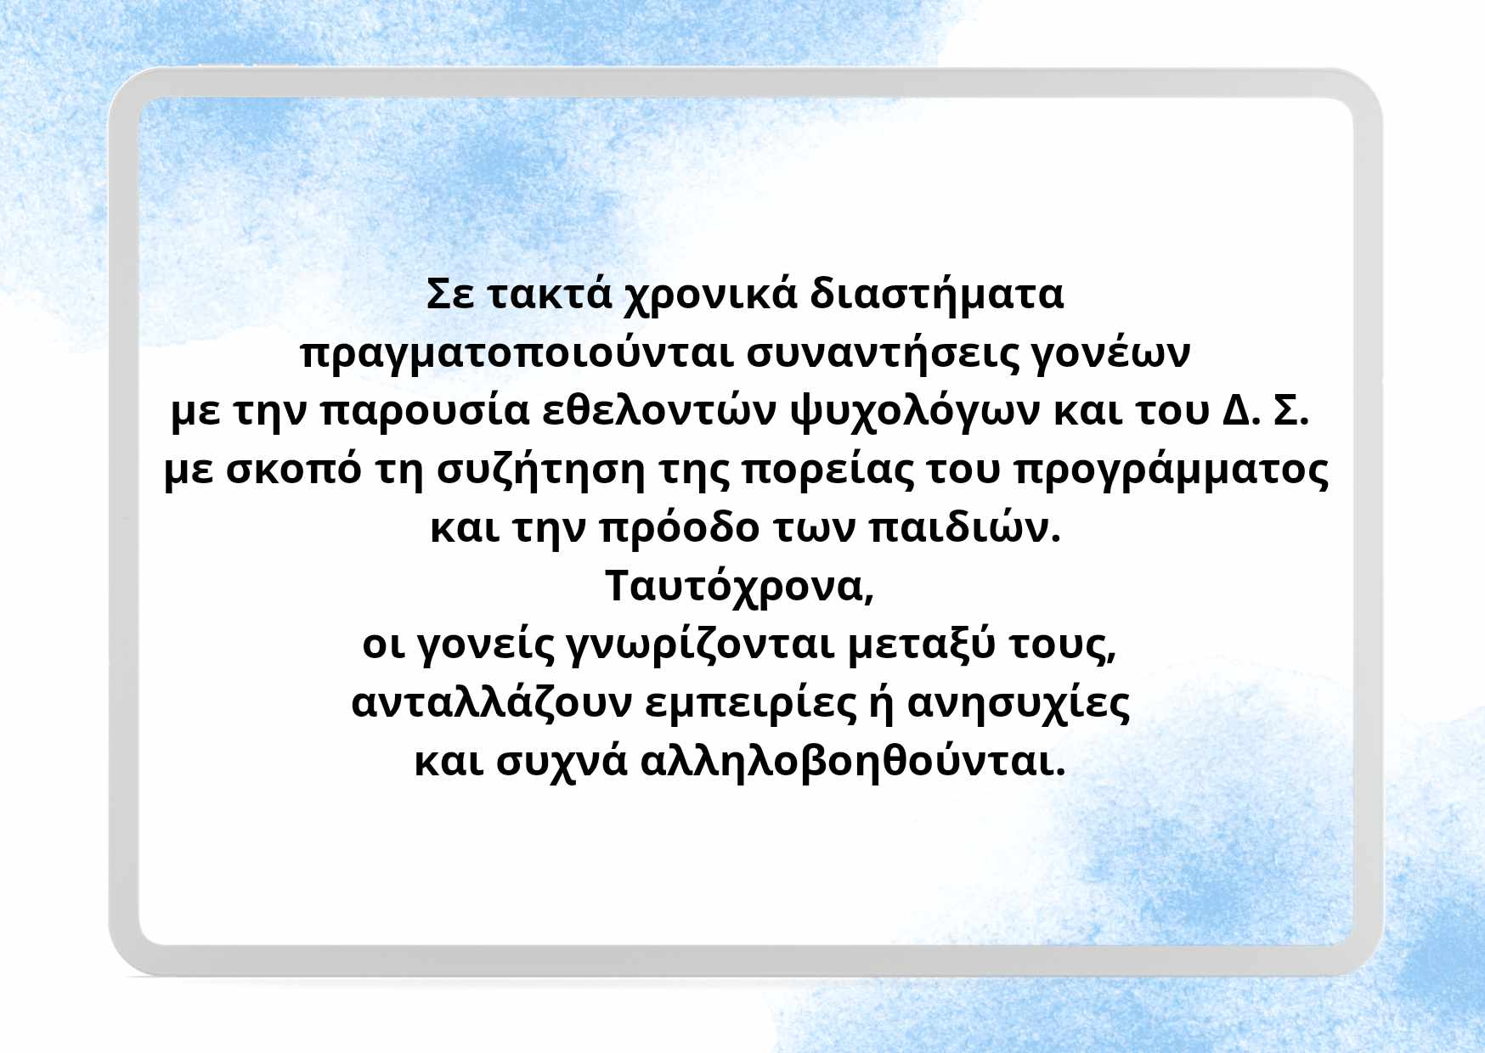
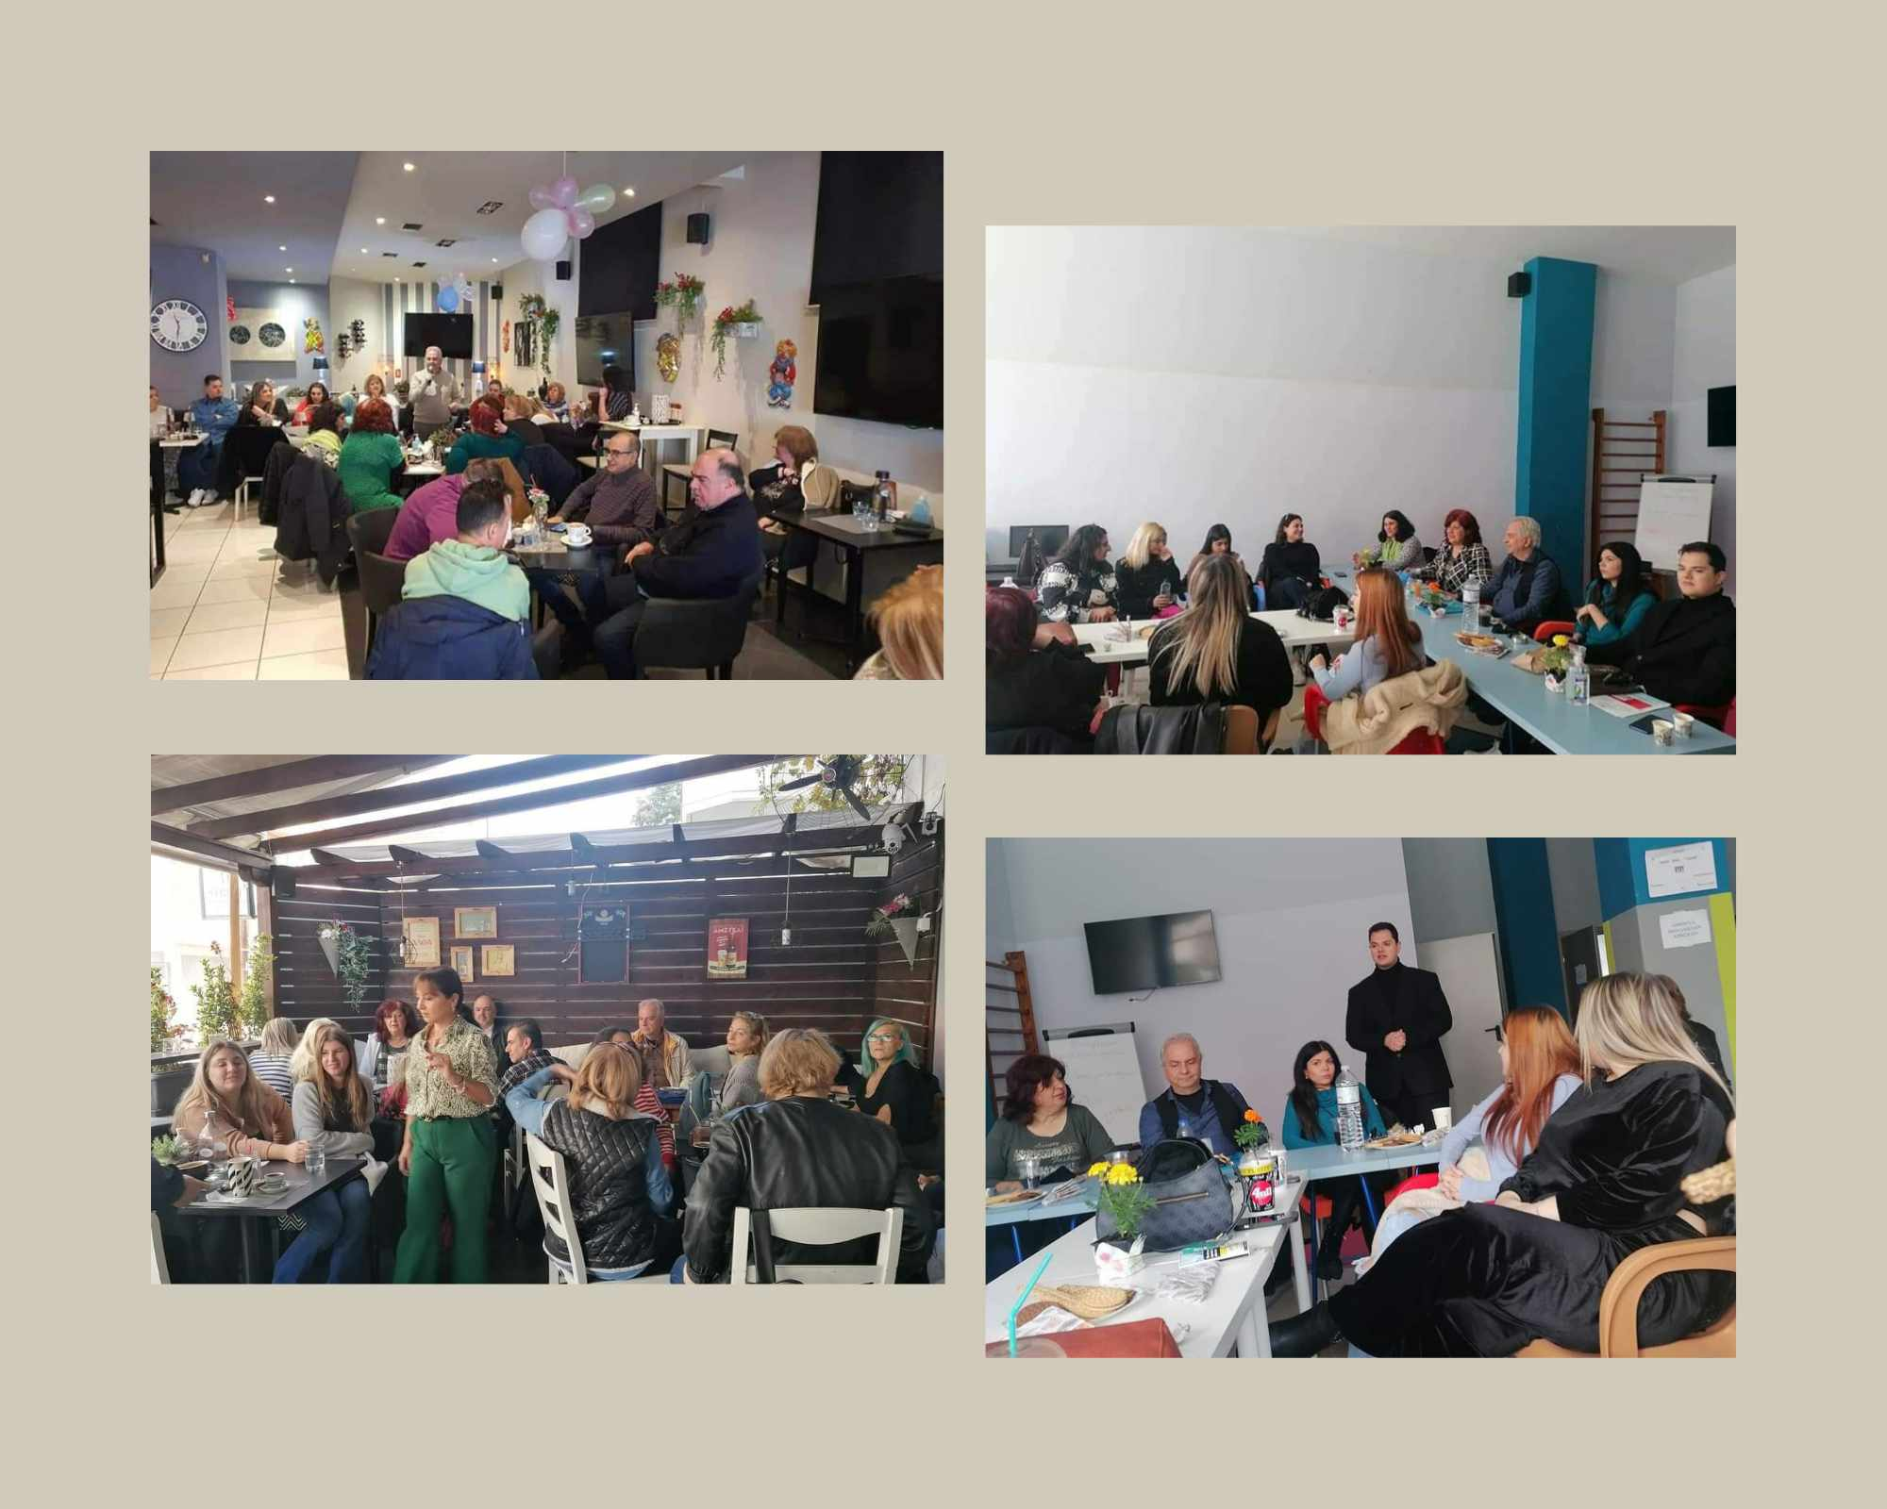
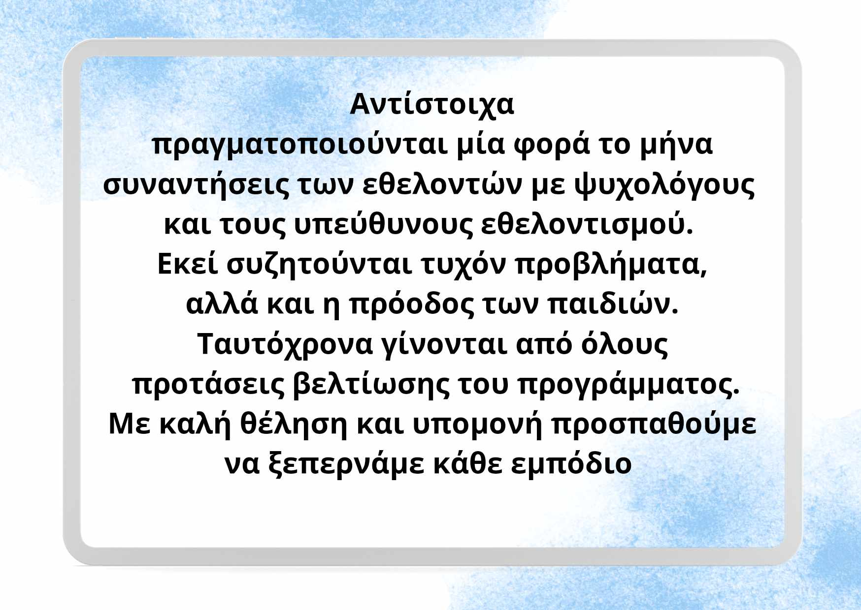
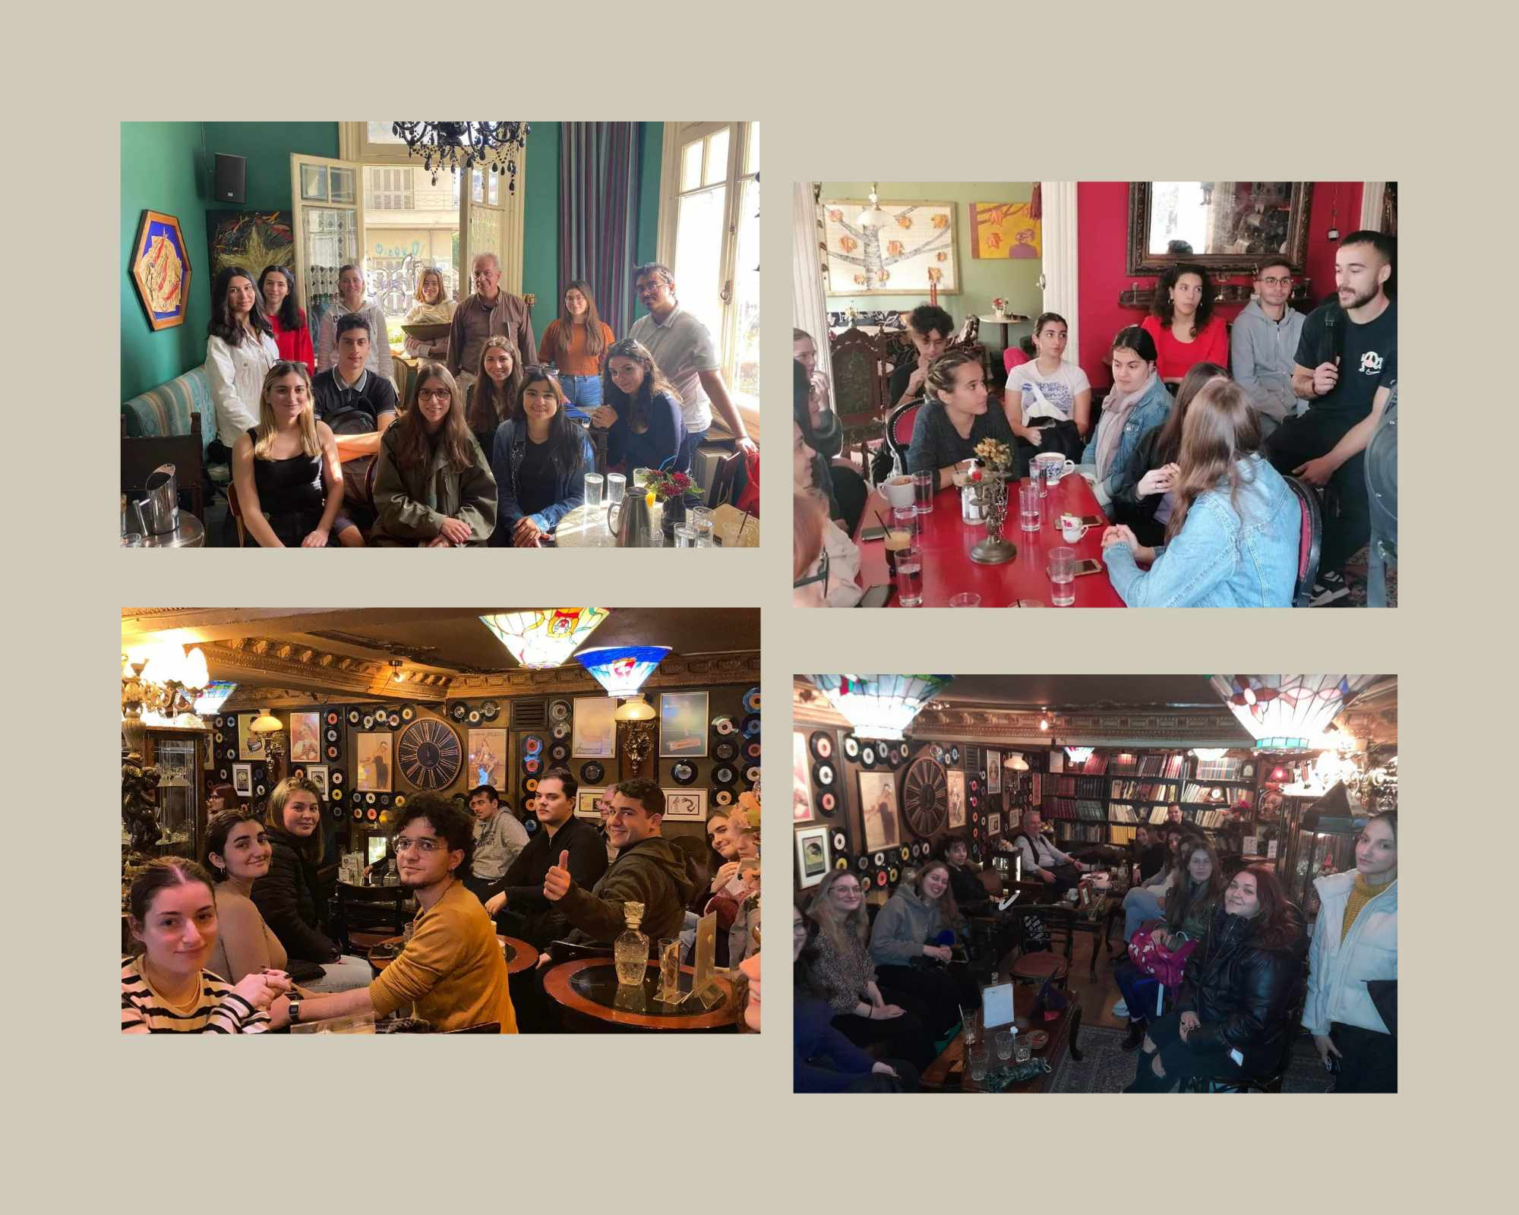

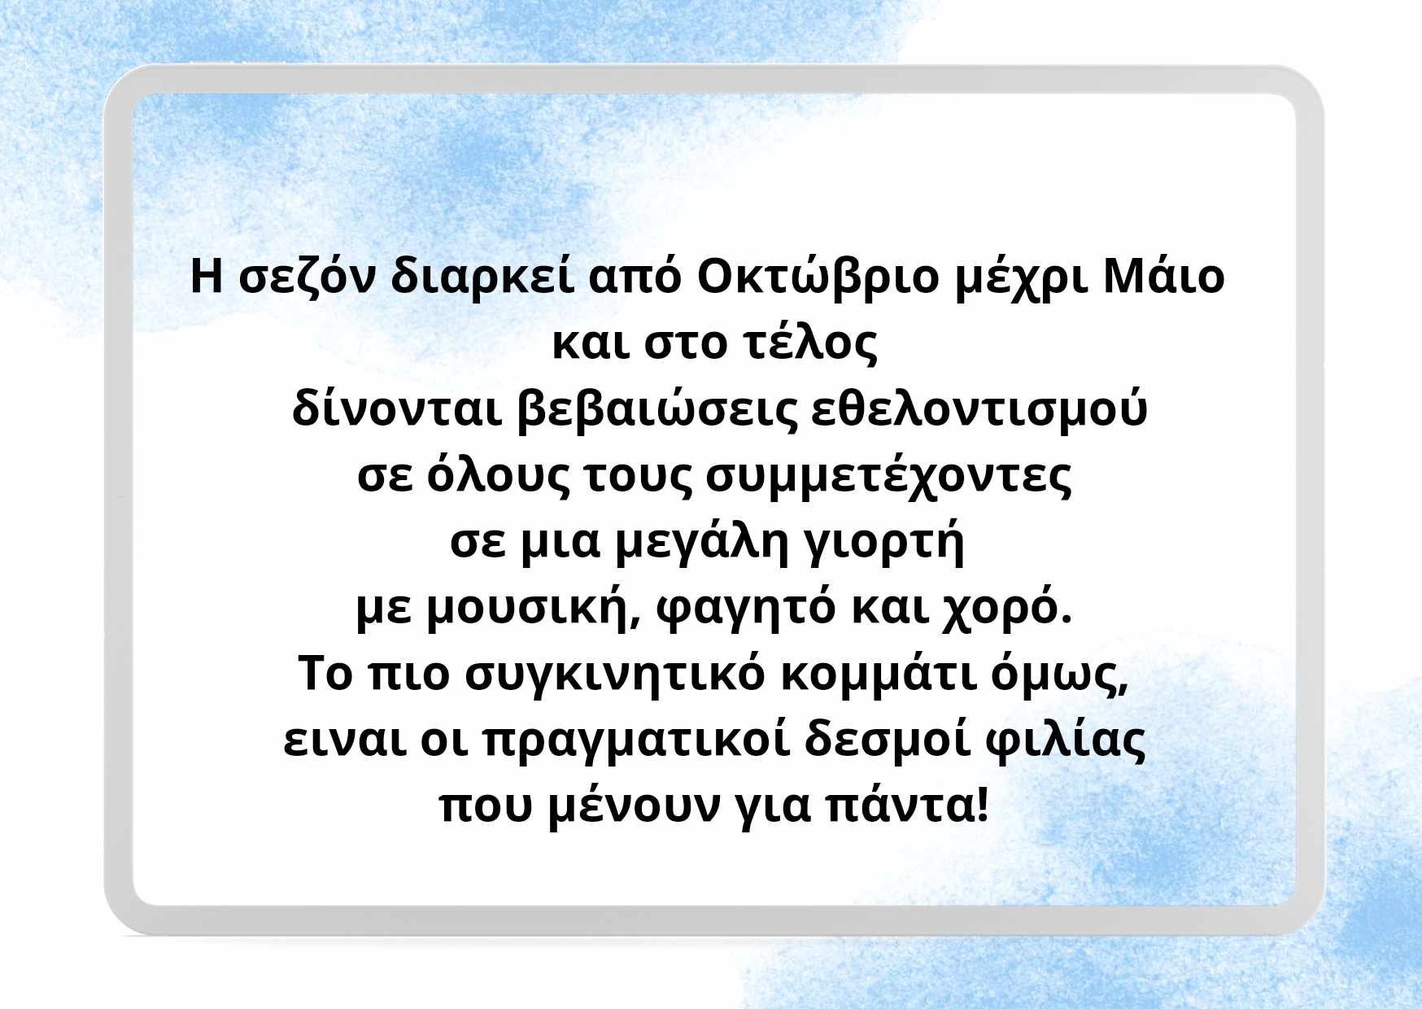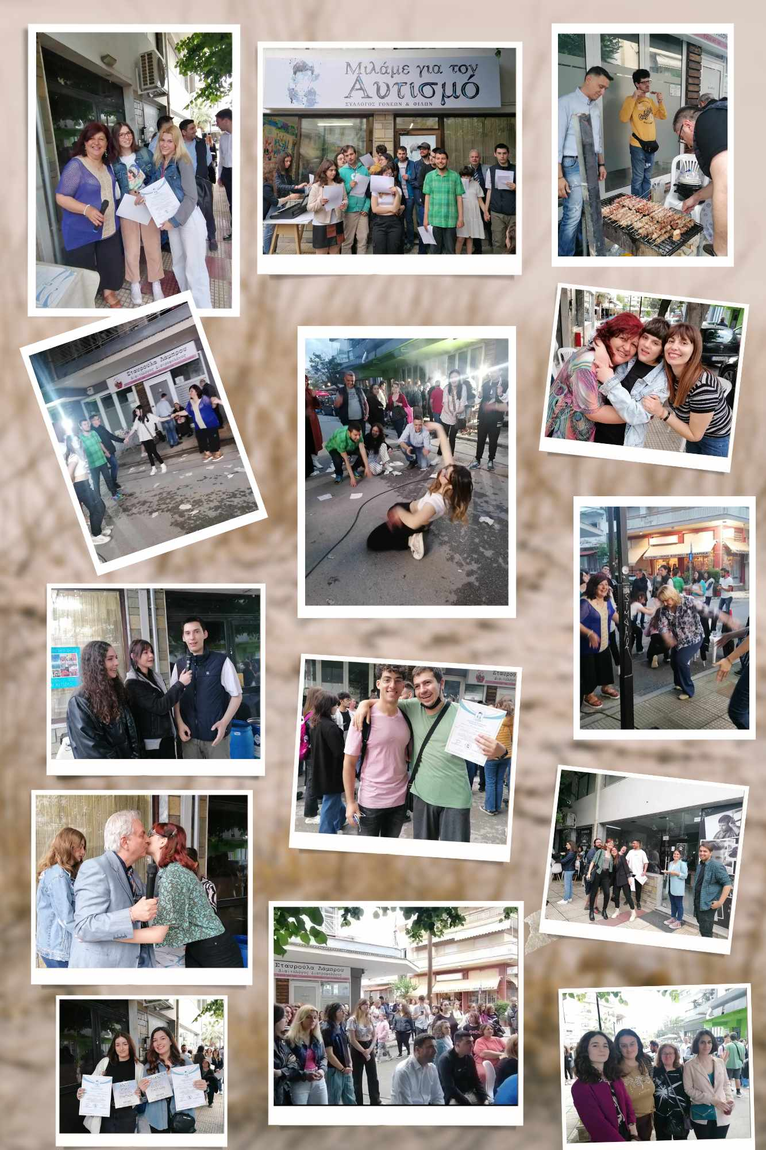

ΠΑΡΑΚΑΤΩ ΘΑ ΔΕΙΤΕ
ΚΑΠΟΙΕΣ ΑΠΟ ΤΙΣ ΔΡΑΣΕΙΣ ΤΟΥ ΣΥΛΛΟΓΟΥ ΜΑΣ
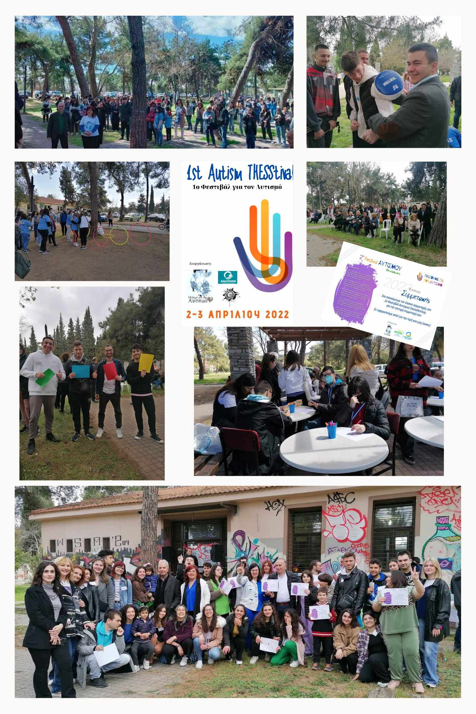
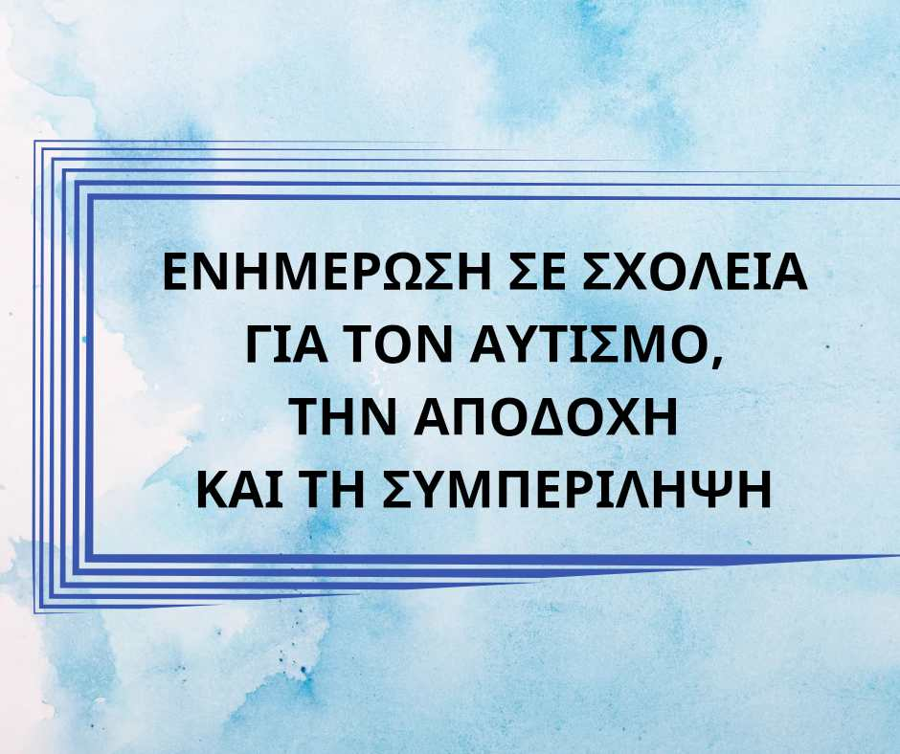
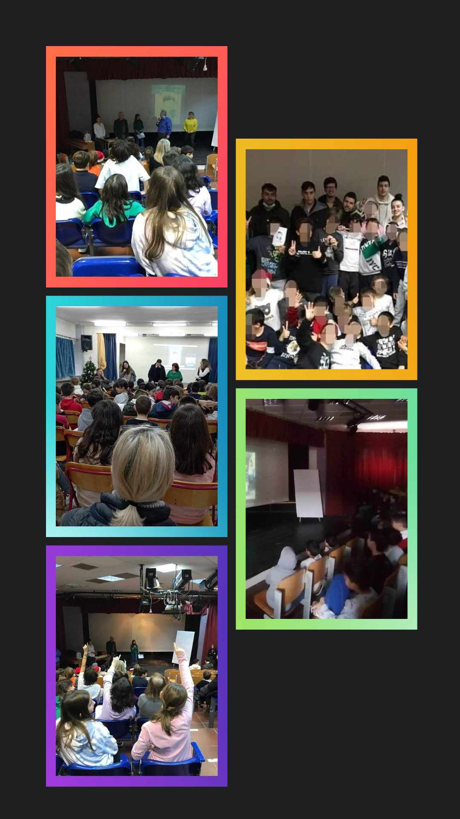
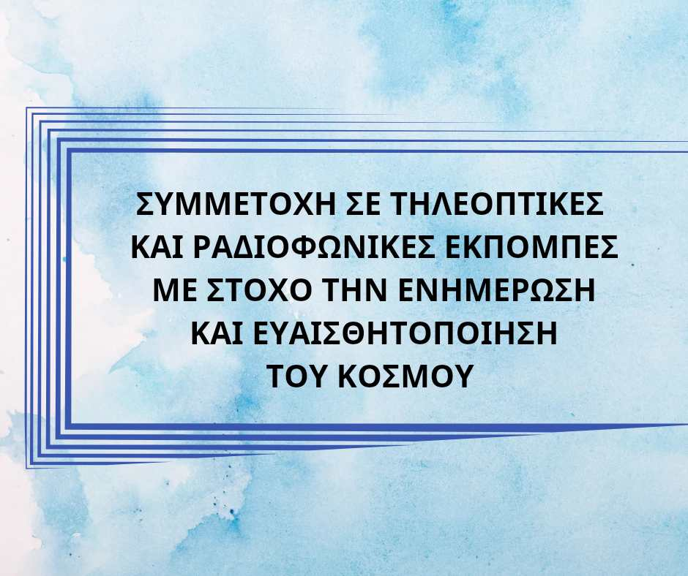
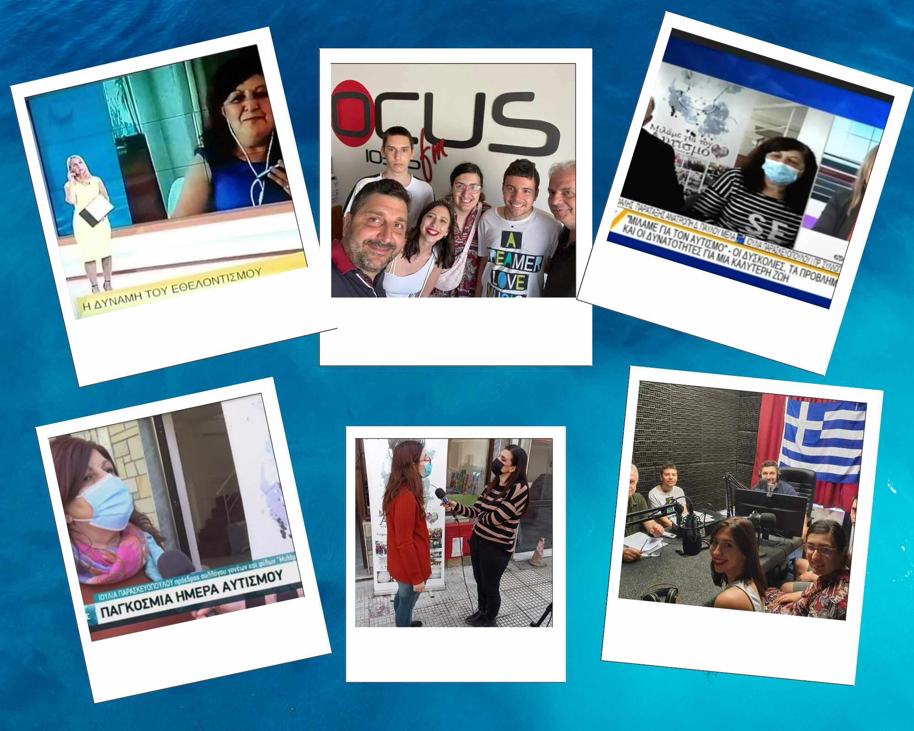

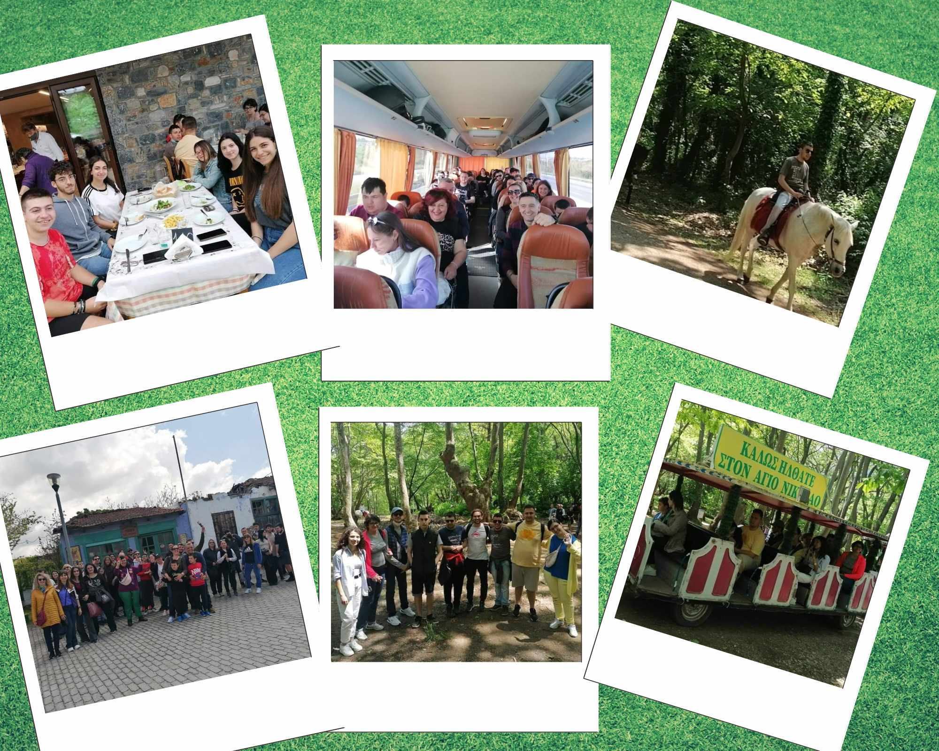
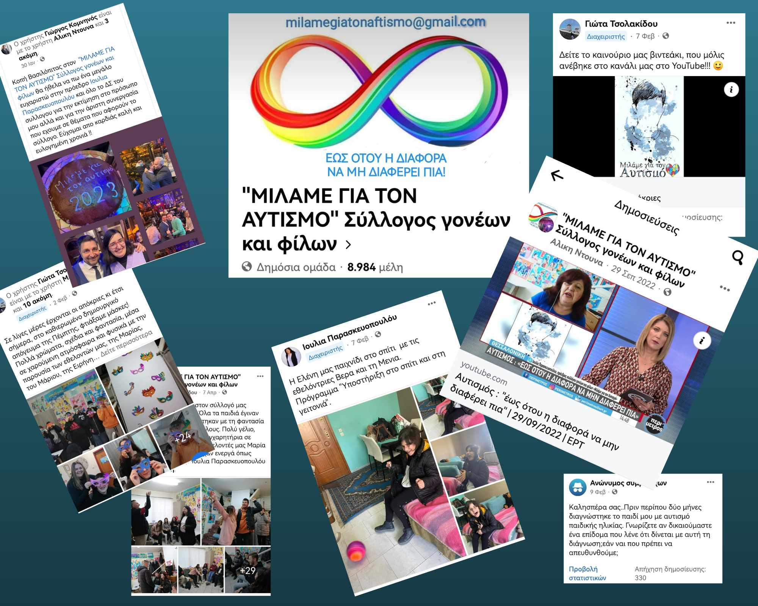

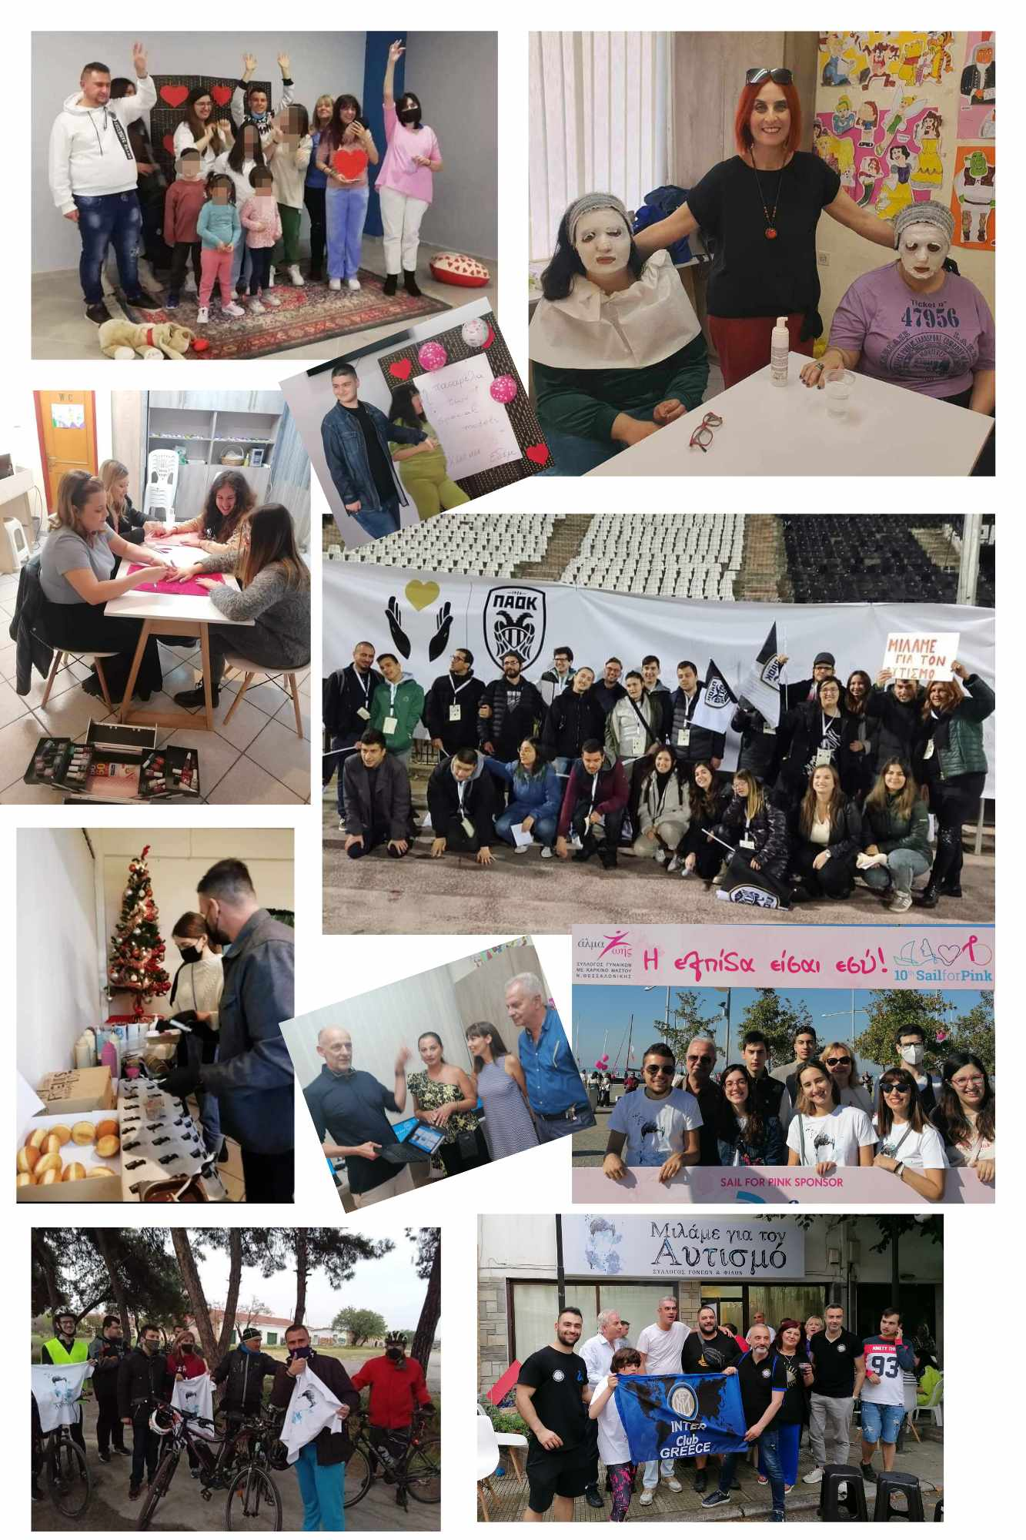
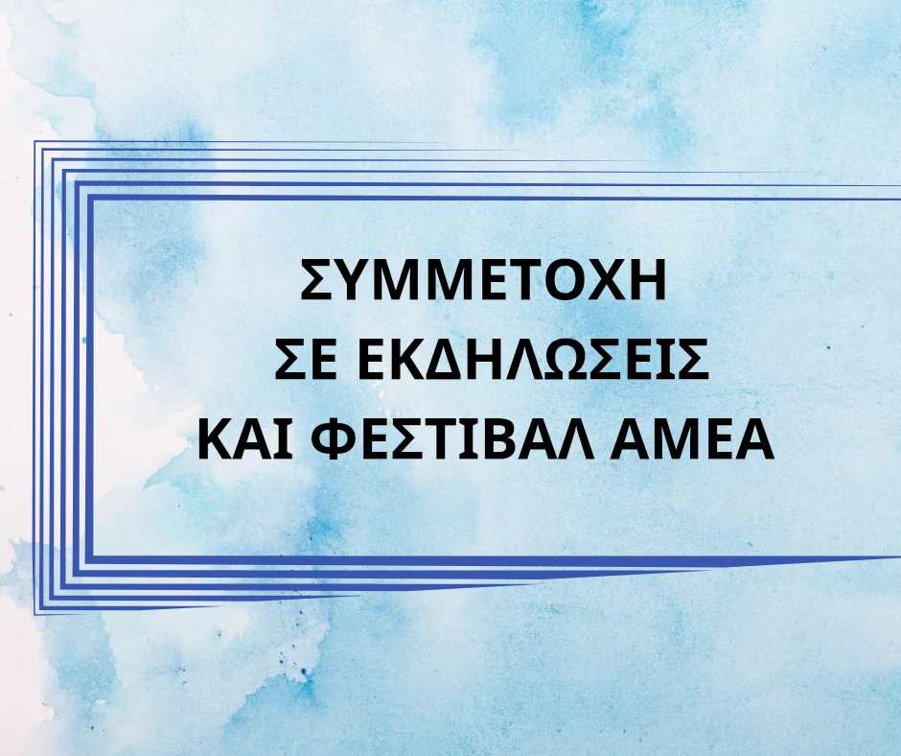
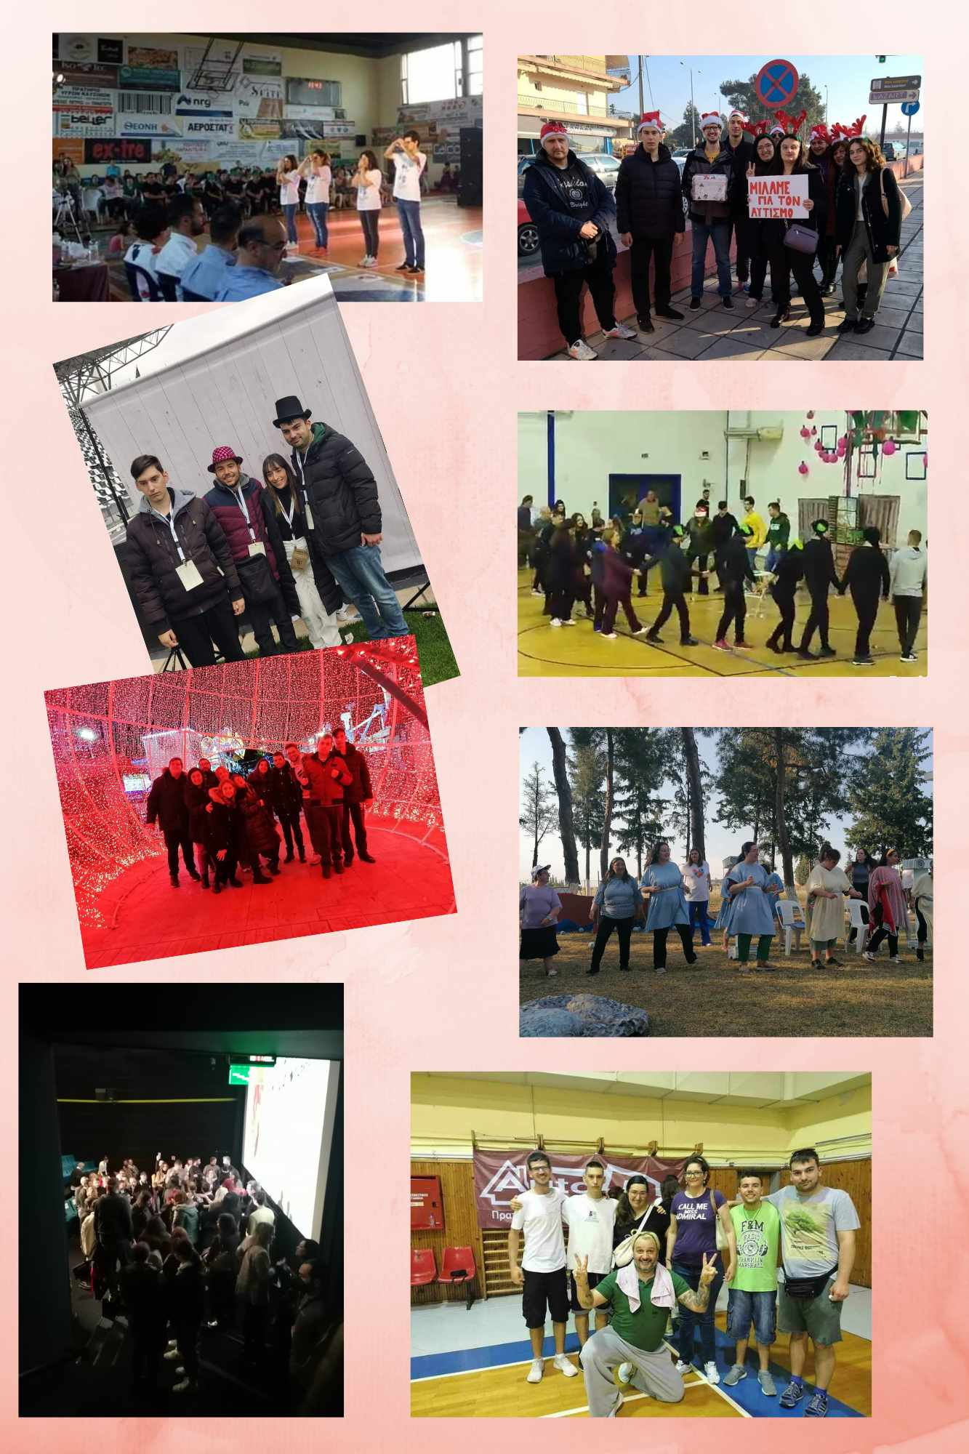
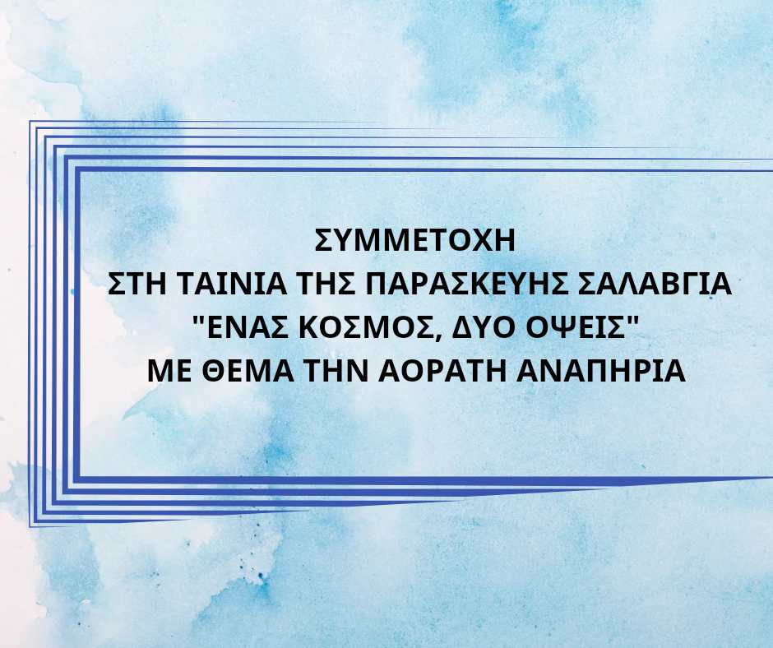
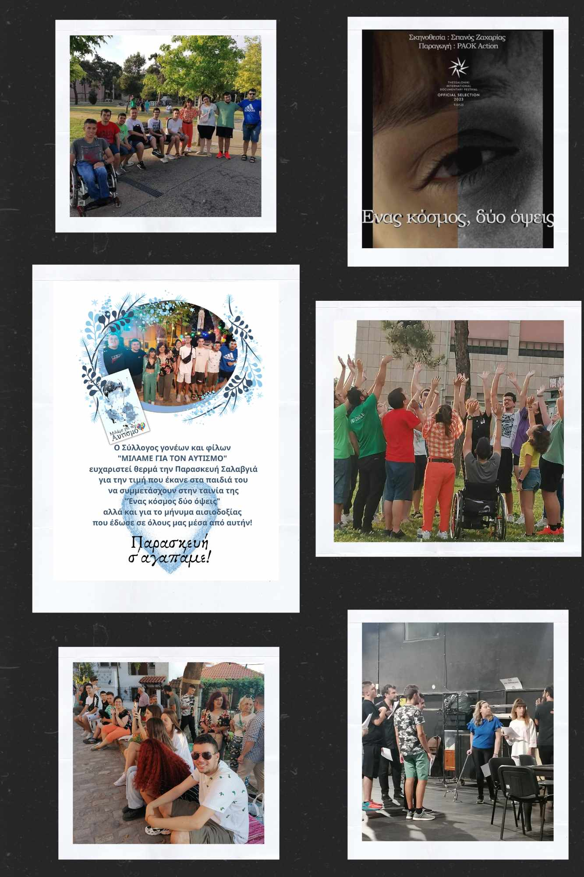
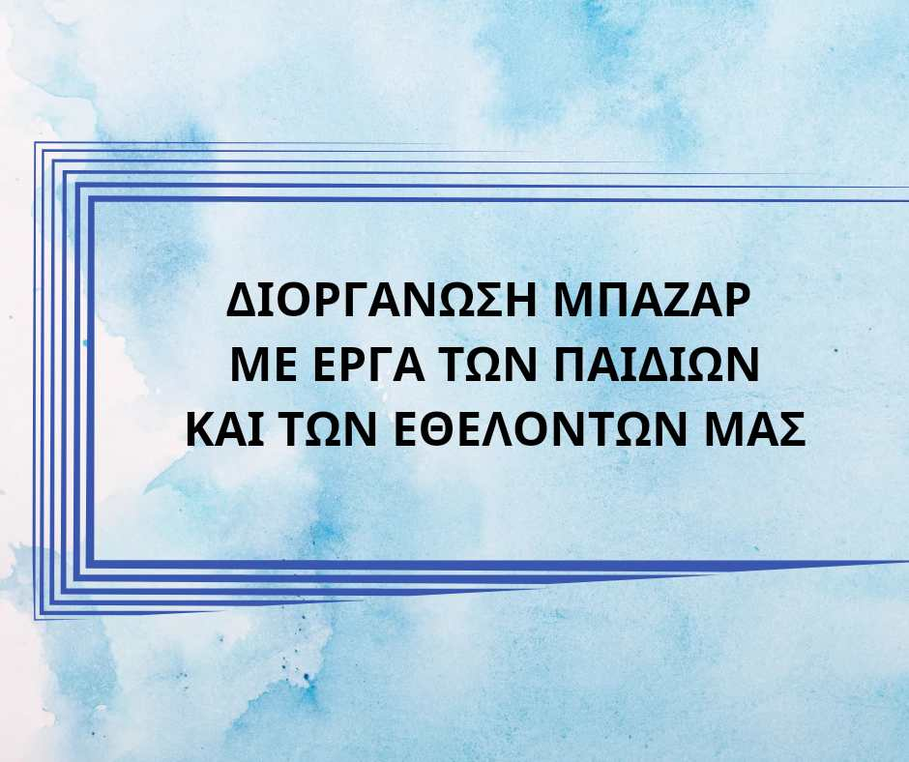
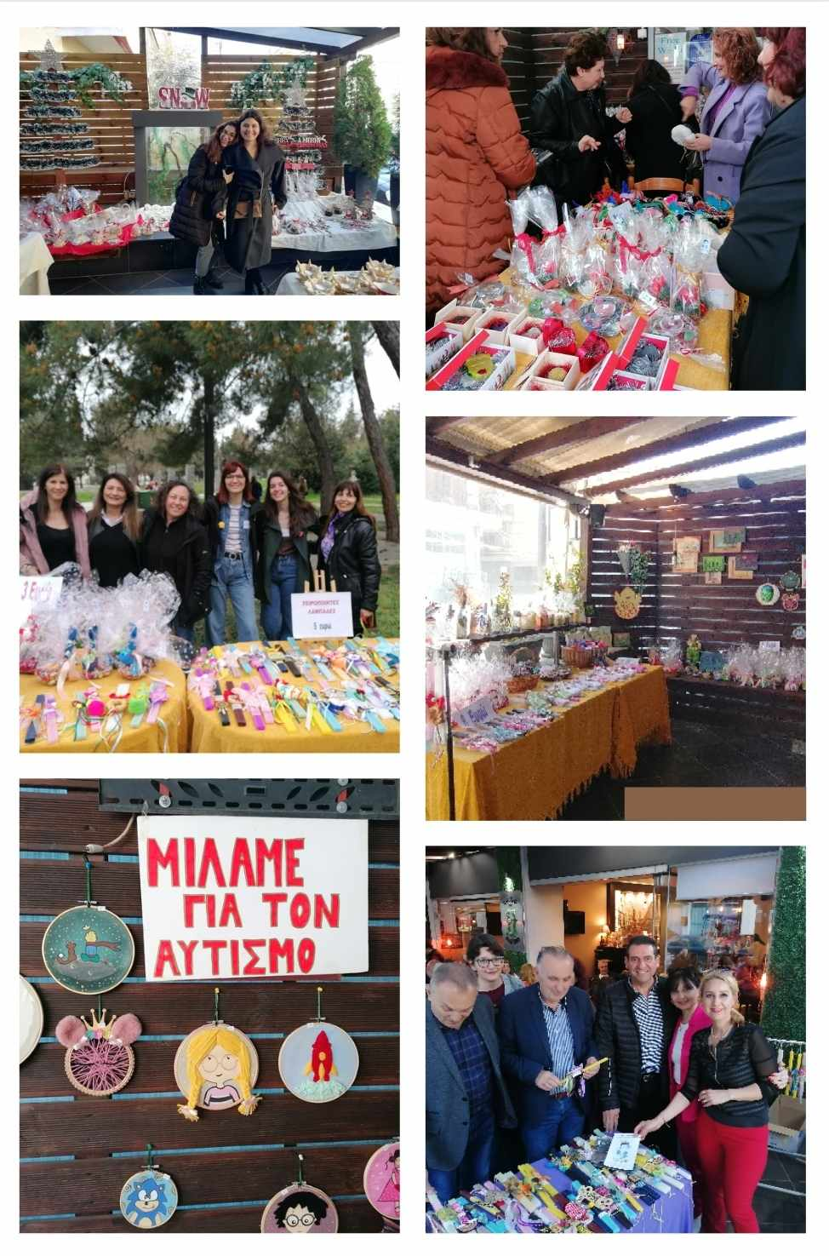
Ο ΣΥΛΛΟΓΟΣ «ΜΙΛΑΜΕ ΓΙΑ ΤΟΝ ΑΥΤΙΣΜΟ» ΔΕΝ ΕΧΕΙ ΧΡΗΜΑΤΟΔΟΤΗΣΗ ΑΠΟ ΠΟΥΘΕΝΑ, ΔΕΝ ΤΟΥ ΕΧΕΙ ΧΟΡΗΓΗΘΕΙ ΠΟΤΕ ΣΤΕΓΗ Ή ΚΑΛΥΨΗ ΤΩΝ ΠΑΓΙΩΝ ΕΞΟΔΩΝ ΤΟΥ ΑΠΟ ΔΗΜΟΣΙΟ ΦΟΡΕΑ. ΩΣΤΟΣΟ ΠΑΛΕΥΕΙ ΝΑ ΣΤΑΘΕΙ ΖΩΝΤΑΝΟΣ, ΣΤΗΡΙΖΟΜΕΝΟΣ ΣΤΙΣ ΧΑΜΗΛΕΣ ΣΥΝΔΡΟΜΕΣ ΤΩΝ ΜΕΛΩΝ ΤΟΥ (15 ΕΥΡΩ ΤΟ ΧΡΟΝΟ)ΚΑΙ ΣΕ ΔΩΡΕΕΣ ΚΑΙ ΧΟΡΗΓΙΕΣ ΦΙΛΩΝ ,ΠΑΡΕΧΟΝΤΑΣ ΤΙΣ ΥΠΗΡΕΣΙΕΣ ΤΟΥ ΣΤΑ ΑΥΤΙΣΤΙΚΑ ΠΑΙΔΙΑ ΕΝΤΕΛΩΣ
ΔΩΡΕΑΝ!
